Martes
16
de Marzo

1º de Secundaria
Matemáticas

Fórmula del área de triángulos y cuadriláteros

Aprendizaje esperado: Calcula el perímetro de polígonos y del círculo, y el área de triángulos y cuadriláteros, desarrollando y aplicando fórmulas.

Énfasis: Justificar las fórmulas para el área de triángulos y cuadriláteros.

¿Qué vamos a aprender?

Estudiarás las fórmulas que sirven para calcular el área del triángulo, rombo, romboide y trapecio. Posteriormente, resolverás algunas situaciones que se pueden presentar en la vida cotidiana, en las que será necesario utilizar las fórmulas para calcular áreas de triángulos y cuadriláteros.

¿Qué hacemos?

Como sabes, el “área” se refiere a la medida del espacio que ocupa una superficie delimitada. Entre algunos de los procedimientos que se utilizan para dicha medida, existe una estrecha relación. Para dar sentido y significado a estos procedimientos, realizarás una actividad donde utilizarás hojas de papel, y realizarás algunos trazos y cortes, para que después analices lo que sucede.

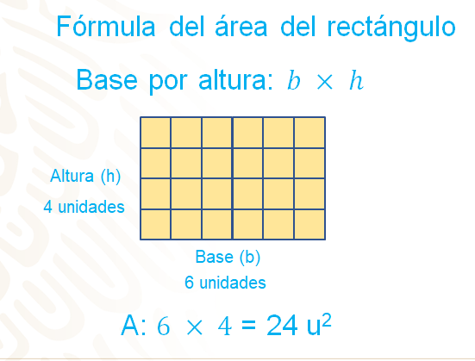

Para hacerlo, tomarás como base la fórmula que utilizas para calcular el área de un rectángulo. Como ya sabes, es base por altura; se multiplican las unidades o medidas de la base por las unidades de la altura. En el ejemplo que aparece arriba, el área es 6 por 4 igual a 24 unidades cuadradas.

Ahora sí, toma una hoja de papel, -puede ser reciclada- tu lápiz, regla y tijeras y realiza, las actividades descritas en el desarrollo de este tema.

Corta una hoja de papel en forma de un rectángulo, y ahora observa su base y altura Traza con tu regla una de sus diagonales; como sabes, una diagonal es el segmento de recta que va de vértice a vértice, no consecutivos y, posteriormente, corta sobre la misma. Como puedes ver, se obtuvieron 2 triángulos rectángulos.

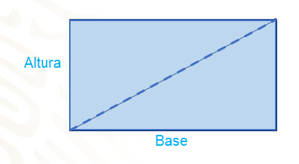

Se te invita a que reflexiones unos instantes sobre las siguientes preguntas:

- ¿Qué relación hay entre los triángulos que se obtuvieron?
- ¿Qué relación tiene el área de cada triángulo con el área de la hoja completa?

Escribe tus respuestas, ya que más adelante podrás contrastarlas con las que revisarás más adelante, ya sea para fortalecerlas o ajustarlas.

Como puedes observar, al sobreponer los triángulos, éstos son exactamente iguales.

Ahora, vas a recortar otras dos hojas de papel, en una vas a trazar un triángulo escaleno inscrito en el rectángulo -que es la hoja de papel- y después un triángulo isósceles. Ambos tendrán la misma medida en la base y en la altura del rectángulo.

Fíjate en el procedimiento que empleas para trazar el triángulo isósceles. Una de las características de este triángulo es que tiene 2 lados iguales.

El procedimiento que realizaste fue, trazar dos segmentos que vayan desde dos vértices de un lado de la hoja al punto medio de su lado opuesto, como se muestra la imagen.

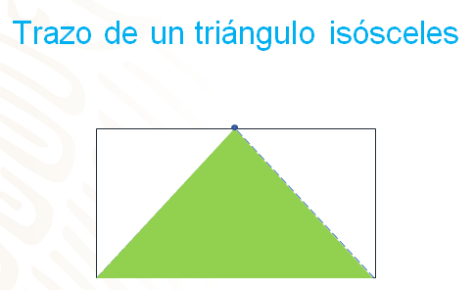

Para tu triángulo pudiste trazar dos segmentos desde dos vértices de un lado del rectángulo, de manera que se corten en cualquier punto del lado opuesto del rectángulo, y de forma que no sea el punto medio de ese lado.

Si aún no lo realizas, puedes seguir los procedimientos que se te comparten y traza el triángulo de tu preferencia en la hoja de papel que utilizarás, incluso puedes elegir un triángulo distinto. La condición es que tenga la misma medida que la base y la misma medida que la altura del rectángulo. Por otro lado, puedes elegir libremente el tamaño del rectángulo.

Comienza midiendo tu rectángulo para conocer la medida de un lado y así localizar su punto medio, mide centímetros (puedes determinar tú la medida), por lo tanto, el punto medio es (aquí debes medir con tu regla y ver cuánto mide el punto medio), pondrás una marca y trazarás dos segmentos de rectas punteadas, una desde cada uno de los vértices y después procederás a cortar.

Con las partes que obtuviste, intenta formar 2 triángulos que sean exactamente iguales, después de intentarlo, ¿lo lograste?

Como puedes observar, lograste formar dos triángulos congruentes, respectivamente; lo que significa que cada uno ocupa la mitad del área del rectángulo.

Derivado de lo anterior surgen varias preguntas que son:

- ¿Siempre sucede lo mismo?
- ¿Por qué sucede esto?
- ¿Qué relación hay entre las medidas (base y altura) del rectángulo con las medidas de base y altura del triángulo que trazaste?
- ¿Qué relación hay entre la superficie de un rectángulo y los triángulos que se forman, cuando tienen la misma base y la misma altura?

Ahora se dará respuesta a las preguntas planteadas.

Ya has comprobado aquí que, en los 3 casos, al cortar triángulos inscritos en rectángulos obtienes 2 triángulos congruentes.

Siempre sucederá lo mismo si y sólo si, el triángulo comparte la misma base y altura del rectángulo; de esta manera, encontrarás siempre la misma relación entre sus superficies. Éste es el motivo por el cual las fórmulas para calcular sus áreas son tan similares, ya que en ambos casos se multiplica la base por la altura, pero en el caso del triángulo divides el resultado de la multiplicación entre dos, debido a la relación que acabas de observar entre ambas figuras. Por lo tanto, el área de cualquier triángulo es igual a la base por la altura entre dos.

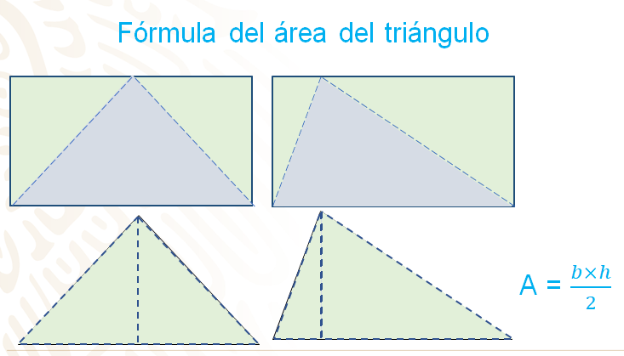

Con esto ya puedes justificar la fórmula para el área del triángulo. Pero ¿por qué no revisas las fórmulas de otras figuras en las que surge una relación similar? Por ejemplo, para el rombo.
Analiza lo siguiente.

Toma otra hoja de papel. Comienza midiendo y localizando el punto medio de los cuatro lados del rectángulo que forma la hoja o tú puedes cortar un rectángulo de la medida que quieras en la hoja y luego traza segmentos de rectas para unir los cuatro puntos; con ellos formarás un rombo inscrito en el rectángulo. Enseguida, recortarás el rombo resultante.

Como puedes ver, al cortar la figura obtuviste 4 triángulos congruentes, los cuales vas a sobreponer en el rombo, observa que con los triángulos formaste un rombo congruente al original.

¡Lo has logrado, pudiste formar dos rombos congruentes!

Pero puedes encontrar esta relación en cualquier rectángulo al trazar un rombo a partir de sus puntos medios, como puedes ver. Aquí, se muestra otra estrecha relación entre las fórmulas del área del rectángulo y del rombo.

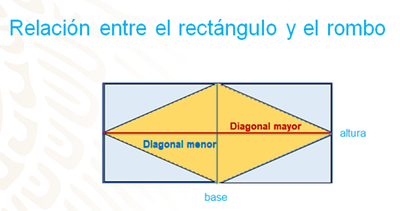

¿Qué relación observas entre las diagonales del rombo y las medidas del rectángulo?

De acuerdo con lo anterior, ¿cómo podrías obtener el área del rombo a partir de sus diagonales?

Las diagonales del rombo miden lo mismo que la base y la altura del rectángulo y su área es la mitad del área del rectángulo. Con estos elementos ya puedes establecer la fórmula para calcular su área.

Revisa la siguiente información.

La fórmula del área del rombo es igual a diagonal mayor por diagonal menor entre 2.
Ya que la longitud de la diagonal mayor es equivalente a la longitud de la base del rectángulo, y la diagonal menor a la altura del mismo; por eso, al igual que en el rectángulo, estas longitudes se multiplican.

Ahora, ¿por qué divides entre dos para calcular el área de un rombo?

Porque un rombo inscrito en un rectángulo ocupa la mitad de su área.

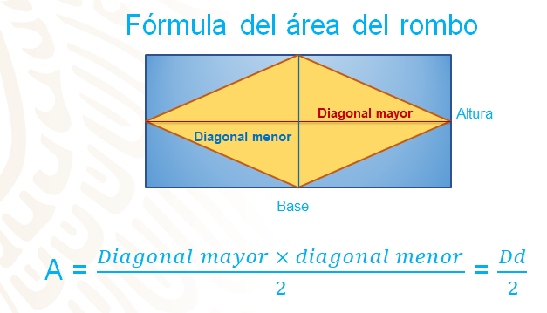

Aún faltan dos cuadriláteros, el romboide y el trapecio. Hay que averiguar si con un par de triángulos escalenos congruentes, se puede formar un romboide. ¡Inténtalo en casa!

Como lograste ver si se puede formar el romboide. Pero ¿qué relación hay entre las medidas de cada uno de los triángulos y las del romboide que formaste?

Lo anterior indica que, para construir un romboide, puedes usar 2 triángulos congruentes; por este motivo, para calcular el área de un romboide multiplicas base por altura, ya que tiene la misma base y altura que algunos de los triángulos, pero no divides entre 2, ya que el área de un romboide equivale a dos triángulos; esto debido a que “x” entre 2 por 2 es igual a “x”. Por lo tanto, base por altura entre dos por dos es igual a base por altura. Entonces, el área del romboide es igual a base por altura.

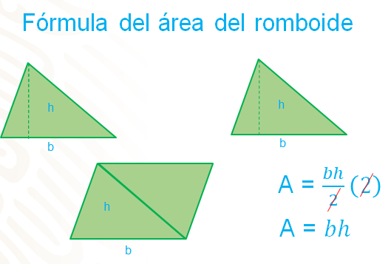

Ahora ya sólo falta deducir y justificar la fórmula para el área de un trapecio. Observa la siguiente imagen.

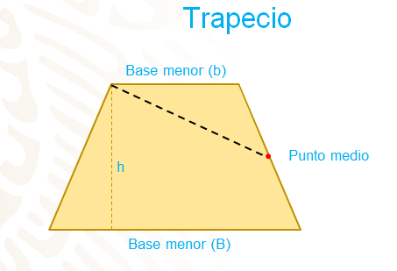
En primer lugar, se traza la altura del trapecio desde el vértice superior izquierdo. Ya sabes que la altura es un segmento perpendicular a la base. Desde el mismo vértice se traza otro segmento al punto medio del lado lateral derecho del trapecio.

Ahora, trata de formar un triángulo usando ambas partes, ¿será posible?

Ya pudiste ver que sí es posible.

Trata de formar el triángulo y analiza la relación entre las fórmulas para calcular el área de un triángulo y de un trapecio. Si puedes realizar otra figura con diferente tamaño y sigue los pasos mencionados anteriormente.

Como puedes ver, después de realizar la actividad mencionada, en ambos casos lograste formar un triángulo. Analiza la relación entre las fórmulas para calcular sus áreas. Observa que la base del triángulo quedó formada por la base mayor y la base menor del trapecio, y tiene la misma altura del trapecio.

El área del trapecio es equivalente a la del triángulo que se forma. Asimismo, para formar el triángulo fue necesario colocar las bases del trapecio de manera continua; es por eso que en la fórmula del trapecio se suma la longitud de las dos bases, ya que así se forma la base del triángulo y ambas figuras tienen la misma altura.

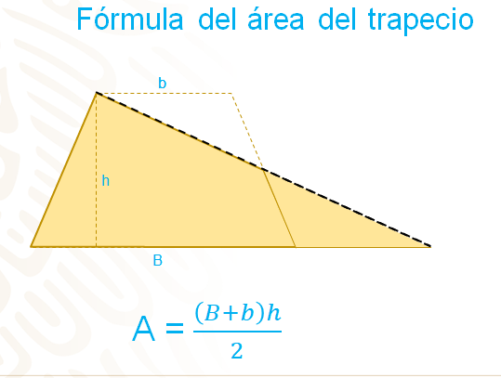
Entonces, como muestra el triángulo, para calcular el área del trapecio es necesario sumar la medida de sus dos bases, multiplicar por la altura y luego dividir entre dos, es decir, área es igual a base mayor más base menor, esta suma por la altura entre 2.

Sin duda, conocer estas fórmulas es útil, ya que calcular áreas es muy común en tu vida.

Como, por ejemplo, la familia de una de tus compañeras, que disponía de un terreno con 7 lotes colindantes, y se vieron en la necesidad de venderlos. Establecieron un precio por metro cuadrado de 800 pesos y tienen que calcular el costo, con base en los metros cuadrados que tiene cada lote. Antes de continuar, revisa el croquis del terreno:

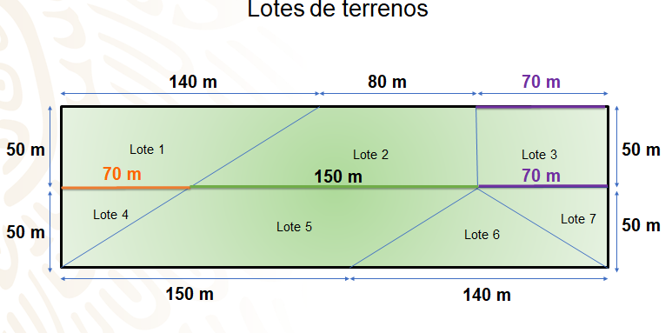

Como puedes ver, el lote 1 tiene forma de trapecio rectángulo. La medida de su base mayor es de 140 metros, su altura mide 50 metros y la medida de la base menor no está escrita, pero puedes calcularla. Observa atentamente la imagen y piensa cómo puedes descubrirla. Toma nota de las medidas.

La medida es de 70 metros, ya que el largo del rectángulo que se forma con los 7 lotes es de 290 metros; y, como el lote 3 es un rectángulo cuya base mide 70 metros, toma nota de esta medida. Con esto puedes calcular la medida que falta, únicamente sumas 70 metros, más 150, lo que te da como resultado 220; por lo tanto, la medida que resta es de 70 metros, porque de esta manera tendrías los 290 metros.

El lote 2 es otro trapecio rectángulo, sus dimensiones son: 150 metros en la base mayor, 80 en su base menor y 50 metros de altura.

El lote 3 es un rectángulo de 70 metros de base y 50 de altura.

El lote 4 es un triángulo rectángulo de 70 metros de base y 50 de altura.

El 5 es un romboide de 150 metros de base y 50 de altura.

El lote 6 es un triángulo isósceles con una medida de 140 metros en la base y una altura de 50.

Por último, en el lote 7, se tiene un triángulo rectángulo igual al del lote 4.

Comenzando con el lote 1 que es uno de los trapecios rectángulos, se usa la fórmula: base mayor más base menor por altura entre dos. La medida de su base mayor es 140 metros, el valor de su base menor es 70, el resultado de esa suma es 210 y se multiplica por la altura, que es 50 metros; 210 por 50, el resultado es 10 500 y este número entre dos, da como resultado 5 250 metros cuadrados de extensión para el lote 1.

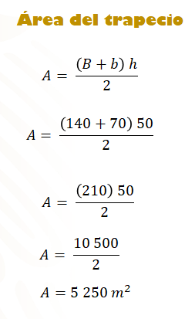

Para obtener el costo del lote se multiplica el costo de cada metro cuadrado, que son 800 pesos, por el área de cada lote. El lote 1 tendrá un costo de 4 millones doscientos mil pesos.

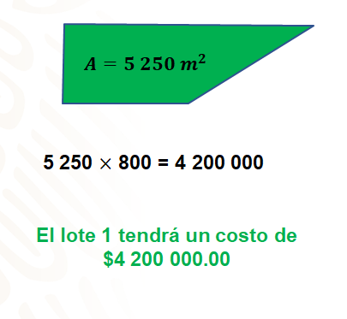

Ahora, se revisará un lote más, que se encuentra fuera de ese terreno. El plan a largo plazo es construir un parque, como se muestra a continuación:

El parque tiene forma de un rombo que está inscrito en un rectángulo y las partes en color gris serán utilizadas para estacionar vehículos. ¿Cuál será el área del parque? Y, ¿cuál es el área que será utilizada para estacionar vehículos?

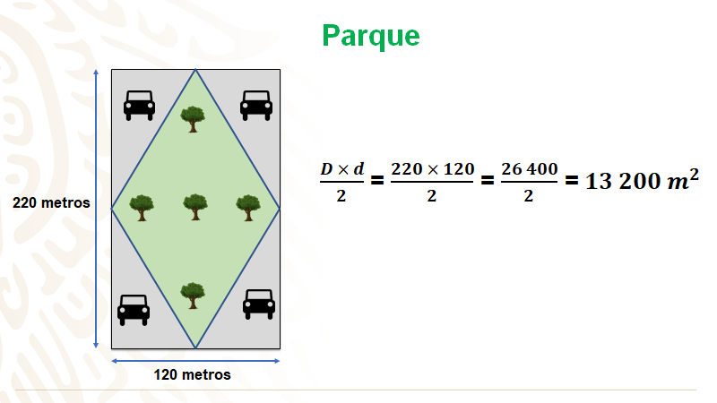
Como puedes ver, para resolver, se tiene que usar la fórmula para calcular el área del rombo: diagonal mayor, por diagonal menor, entre dos. La longitud de las diagonales es equivalente a la longitud del largo y ancho del rectángulo; así que sustituyes esos valores en la fórmula y multiplicas 220 por 120, con lo cual obtienes 26 400, divides entre 2 y tienes que el área del parque es de 13 200 metros cuadrados.

Ahora, si el área del parque es de 13 200 metros cuadrados, ¿cuál es el área total del estacionamiento?

El área para el estacionamiento es la misma que la del parque, ya que, como se comprobó anteriormente, el área que ocupa el rombo equivale a la mitad del área total del rectángulo.

Haciendo un recuento de lo estudiado el día de hoy, revísate la relación que hay entre las figuras, lo que te permitió justificar las fórmulas para el área de triángulos y cuadriláteros.

Seguramente con lo aprendido en este tema, la próxima vez que veas un cuadro decorativo, un tapete, una ventana, una puerta o cualquier otro objeto con forma de rectángulo, triángulo, rombo, romboide o trapecio recordarás la relación que se encontró; y puede ser que descubras otras más.

Has concluido el tema del día de hoy.

El Reto de Hoy:

Como reto, trabaja con los lotes restantes del ejercicio de los terrenos, que revisaste en el desarrollo de la sesión y, cuando concluyas, analiza cuál de los lotes es el más costoso y cuál el más económico.

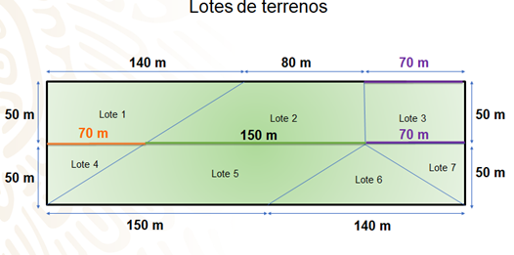

¡Buen trabajo!

Gracias por tu esfuerzo.

Para saber más:
Lecturas
https://libros.conaliteg.gob.mx/secundaria.html

